Я благодарен Музею истории города Бронницы за приглашение выступить на чтениях, посвященных истории города «Люди, события, факты». Очень важно сохранить то, что помним об истории города Бронницы и людях, которые здесь родились, воспитывались и выросли и их жизненном пути. Люди уходят и история может теряться.
Итак:
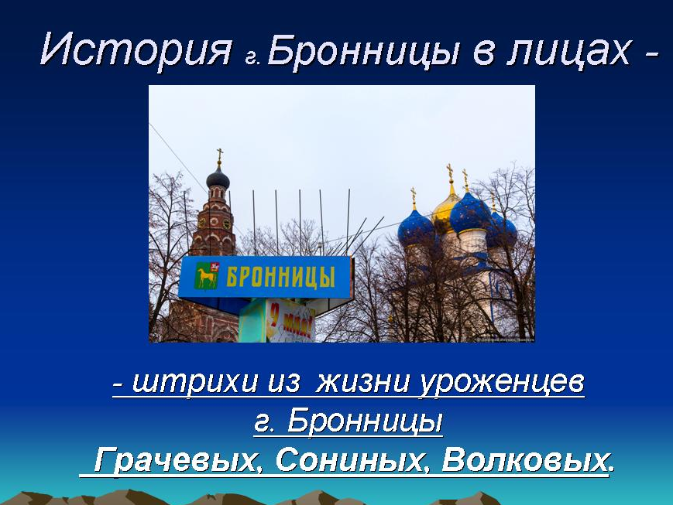

У каждого из нас есть своя Родословная. Я хочу рассказать о своих родных и близких, уроженцах города Бронницы на основе материалов нашей Родословной книги.
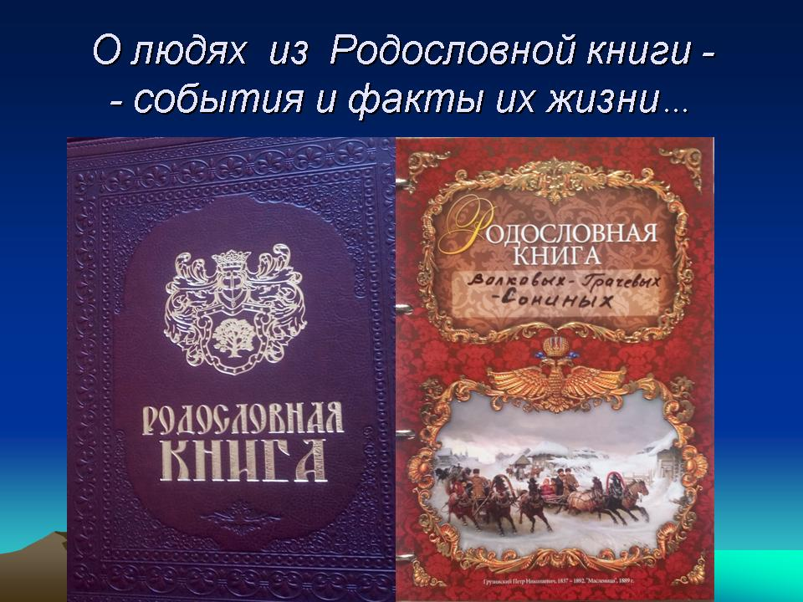

МЫ все, о ком пойдет речь, жили на улице Красная –
в её начале (дом 5, затем 9) и конце (дом 22):
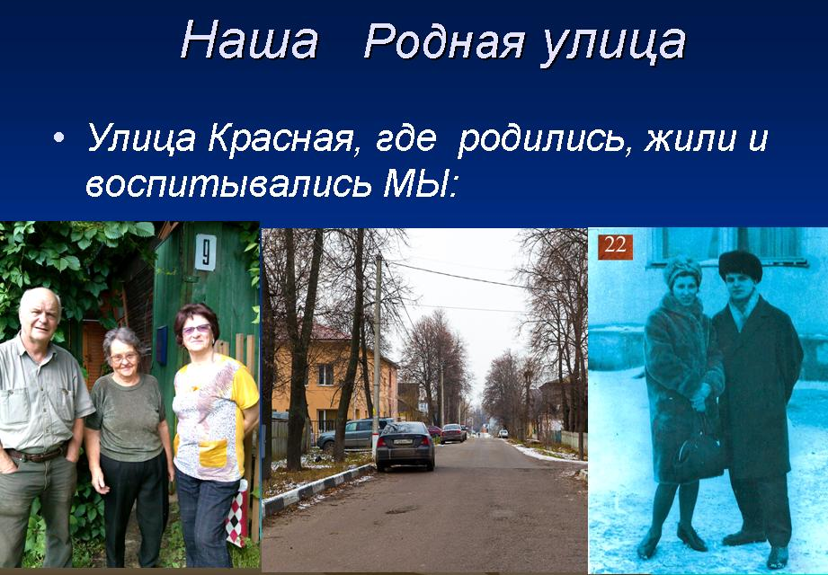

Учились МЫ (почти все) в исторической школе №2(10) на Советской улице, тут же и некоторые из нас работали:

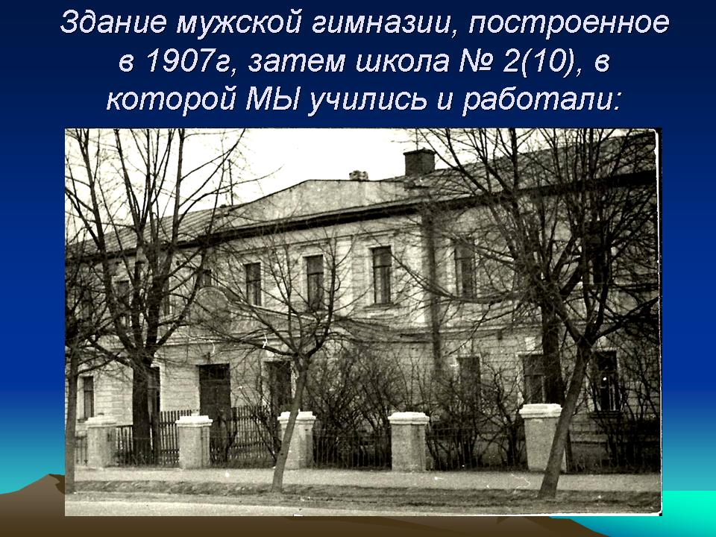

Теперь – о ком я хочу рассказать:

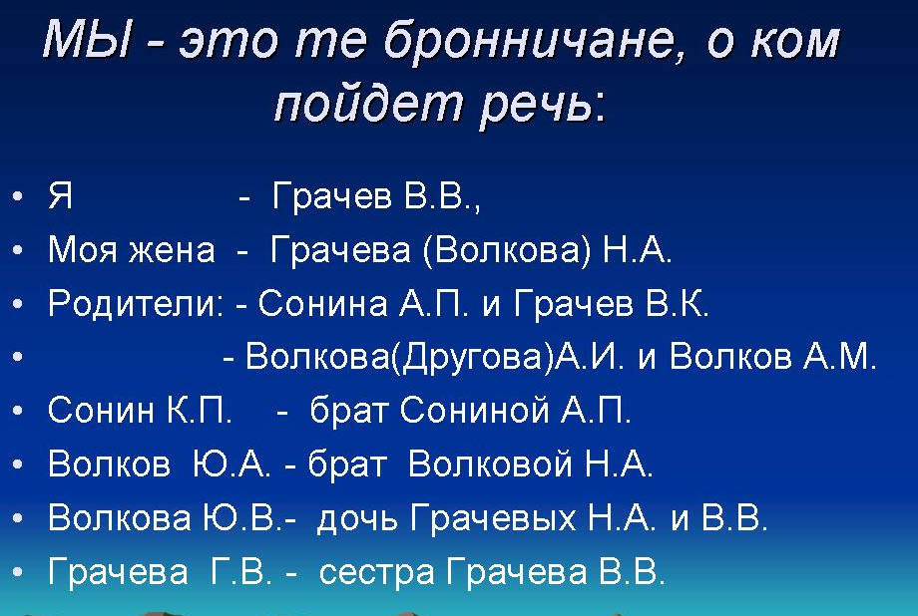

Сначала о Матерях – моей и моей жены (они обе были работниками просвещения):

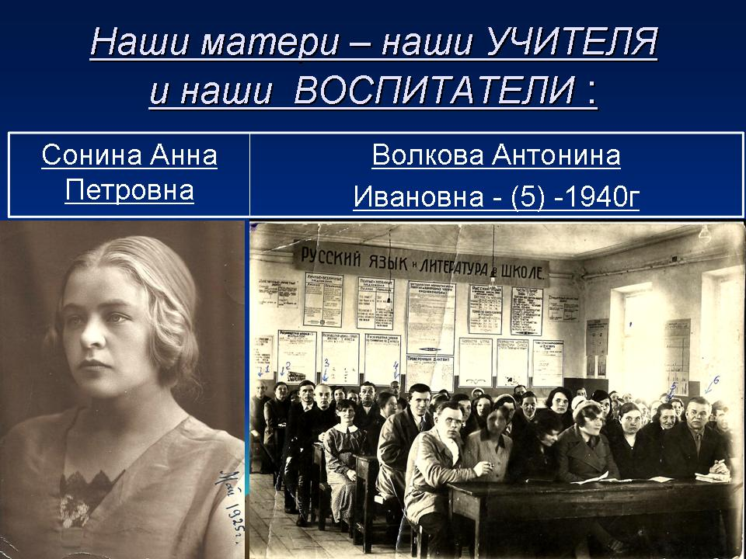

Моя мама была учителем начальных классов, а мама жены–работником отдела образования. На 2-м фото - совещание Бронницких учителей в ~1940г. Среди участников известные в городе люди: 1,2–Померанцевы, 3–Соболев, 4–Покровский.
У наших родителей была трудная, но интересная, созидательная жизнь. Несмотря на то, что они рано потеряли свое здоровье, смогли вырастить, выучить и воспитать своих детей.
В 2016 году к 105-летнему Юбилею школы № 2(10) я сделал Презентацию (~60 слайдов), вносящую штрихи в историю школы. Она есть в вашем Музее и Музее школы. Еще раз СПАСИБО за великолепное празднование этого события!

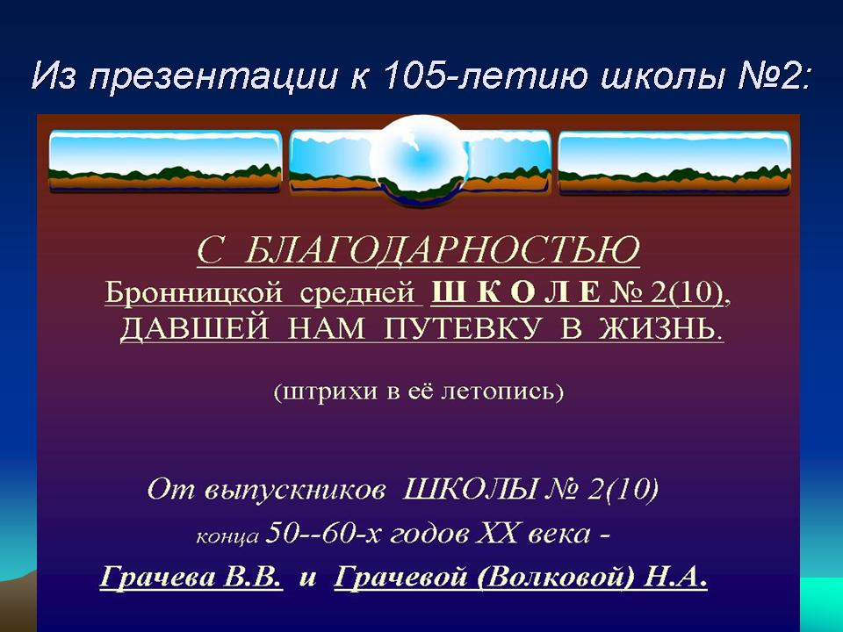

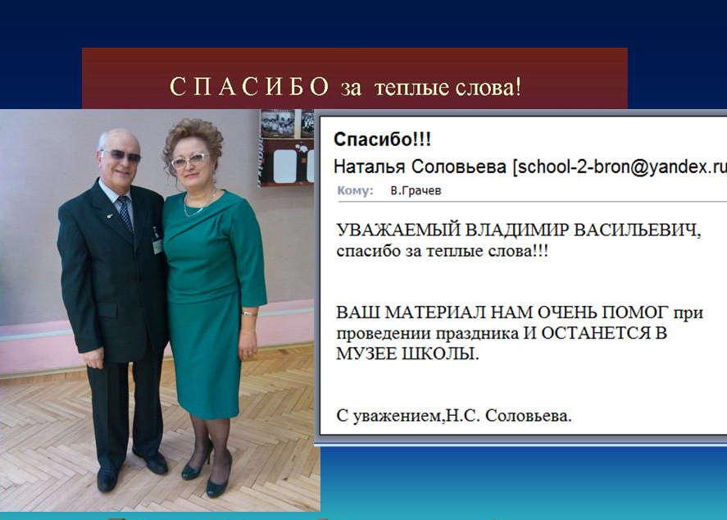

Теперь о наших отцах:

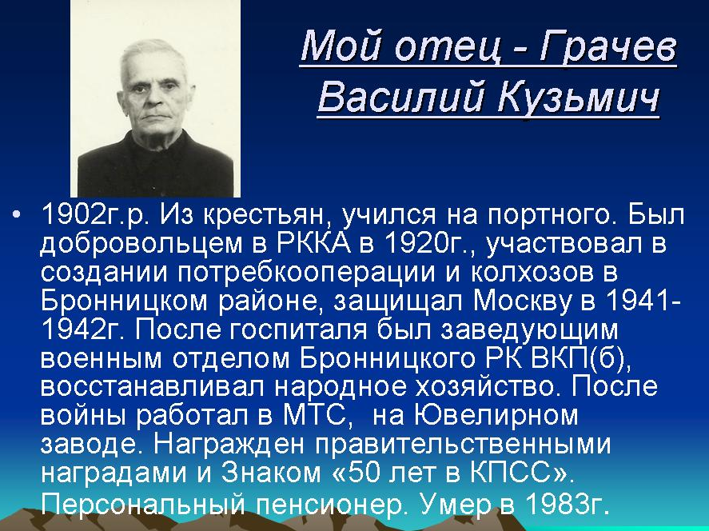

На следующем слайде приведены уникальные материалы по отработке в 1941 году защиты г.Бронницы от налетов фашистской авиации. Насколько мне известно, ни одна немецкая бомба не упала на наш город!

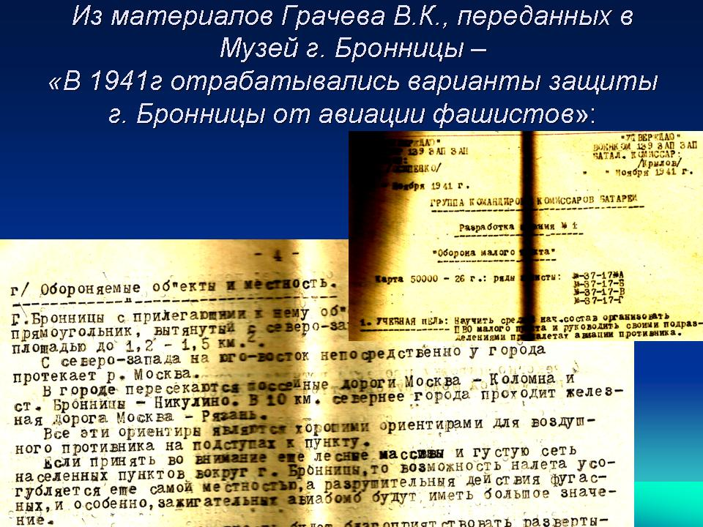

Материалы Грачева В.К. в 2016году были переданы мной в Музей истории города Бронницы. Среди них его награды, письма, документы и дневники с фронта.

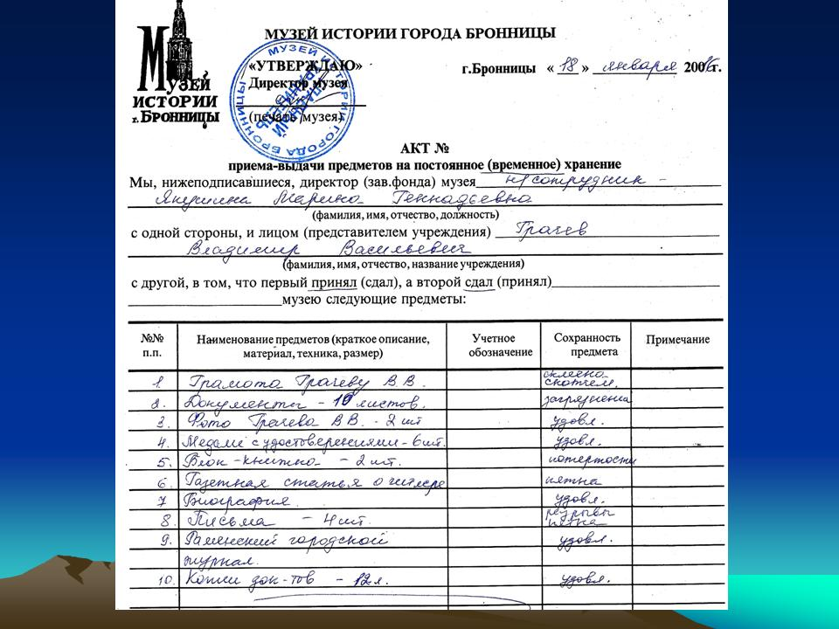

После войны отец много работал, и, даже уйдя по болезни на пенсию в 1964г., продолжал активно участвовать в общественной жизни города. Это были люди очень скромного поколения, защитившего нас от врага, которые очень много трудились, но очень мало говорили о себе и своих делах. МЫ ИХ ПОМНИМ И ЧТИМ!

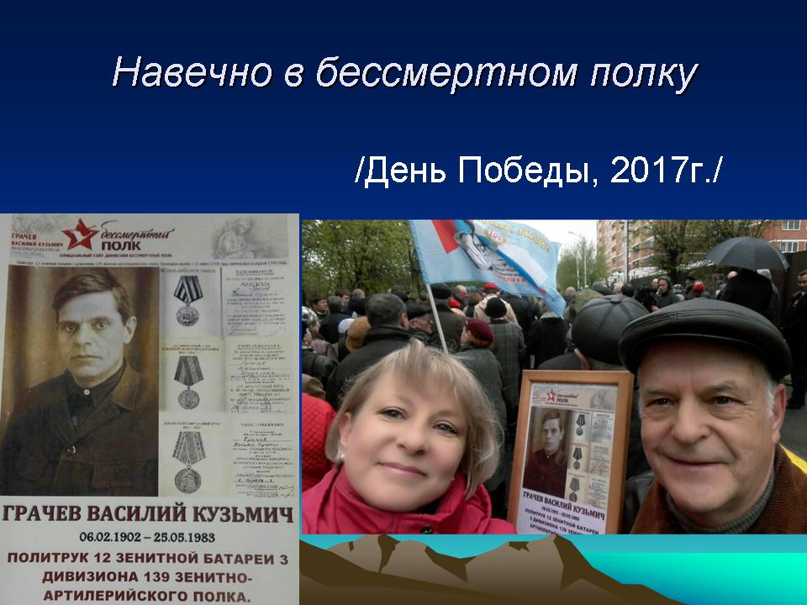

Это относится в полной мере и к отцу моей жены:

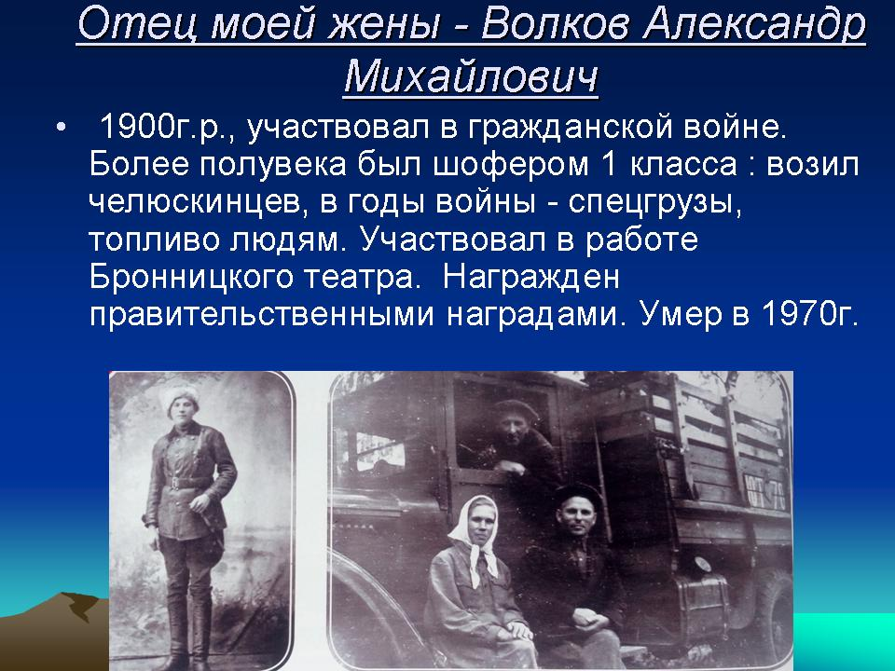

Вообще наши родители, несмотря на трудную и сложную жизнь, сумели нас воспитать настоящими людьми и дать нам, своим детям, высшее образование!

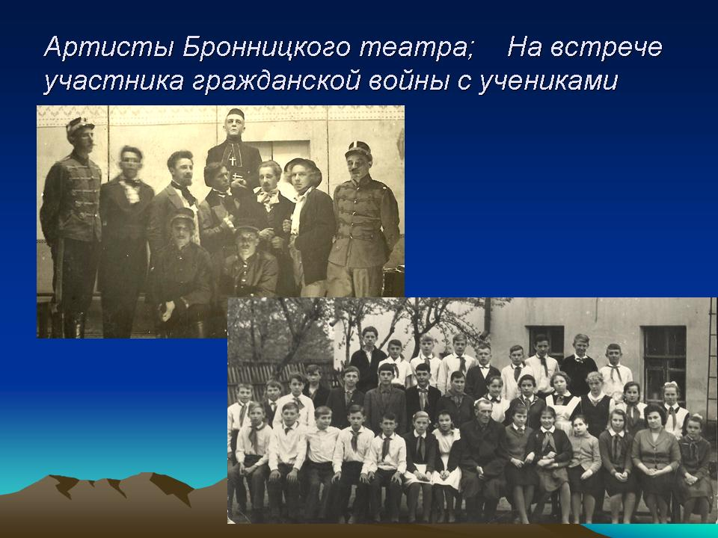

Особо хочется рассказать о моем дяде Сонине К.П.:

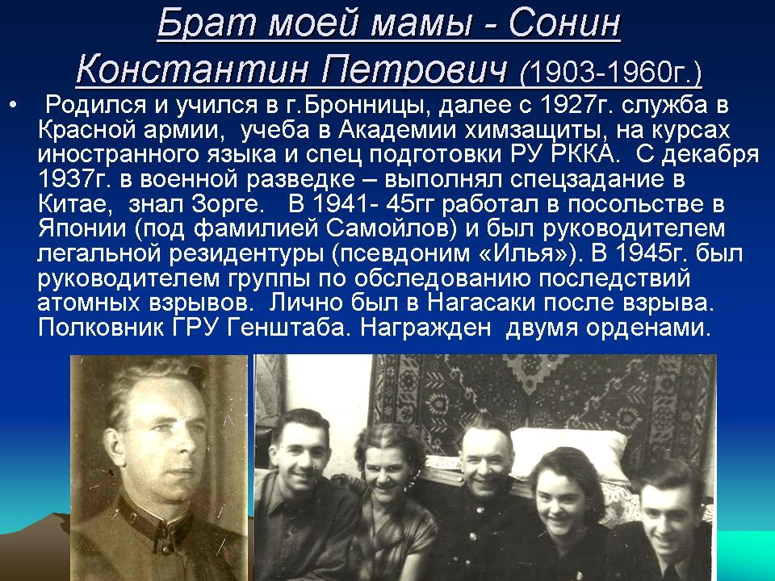
В 50-е годы, будучи уже тяжело больным после полученного облучения, дядя Костя часто приезжал в Бронницы и рассказывал много интересного, он пробудил во мне интерес к передовой технике, о которой в силу своей профессии много знал!

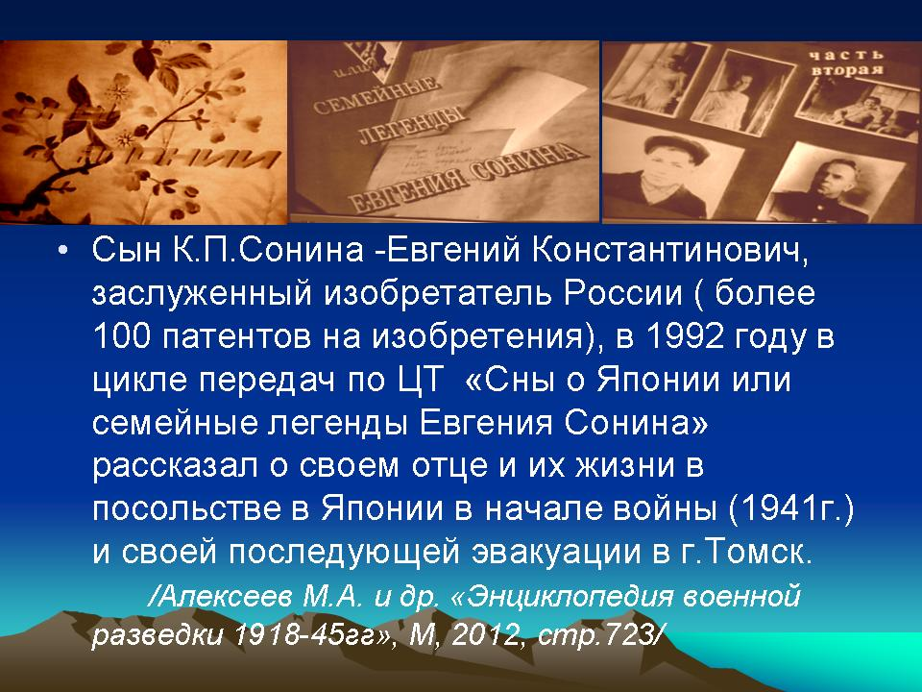
Волков Ю.А. – известный в журналистских кругах человек:

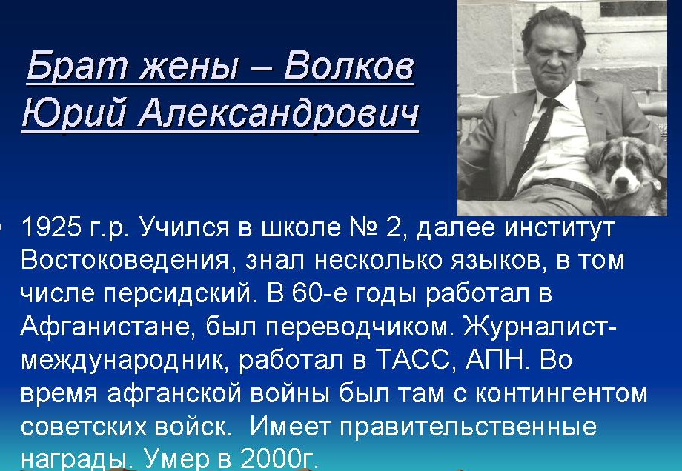

Он очень много знал и повидал. «Колан мудир (Большой начальник)» так шутливо он любил говорить по-персидски, рассказывая о своих делах. Был знаком с руководством страны. Много ездил. В Афганистане работал с известным писателем и публицистом А.А. Прохановым, о чем тот написал в одной из своих афганских книг.

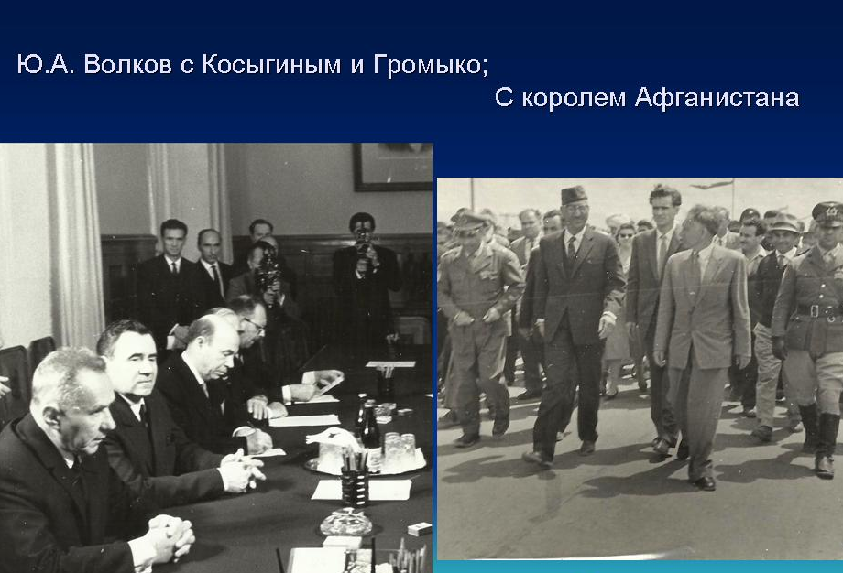

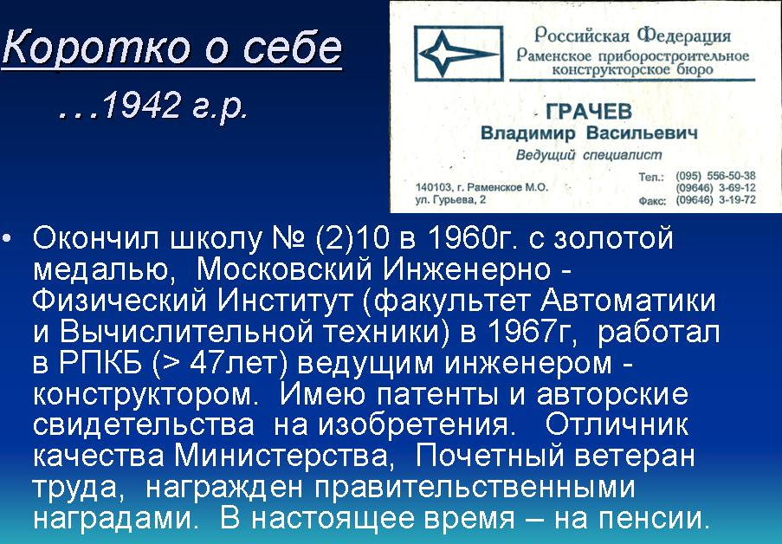

Прошел большую школу разработки новейшего оборудования для передовых самолетов и вертолетов. Участвовал в испытаниях и внедрении этого оборудования в серийное производство, а также в обучении летного и наземного эксплуатирующего состава.

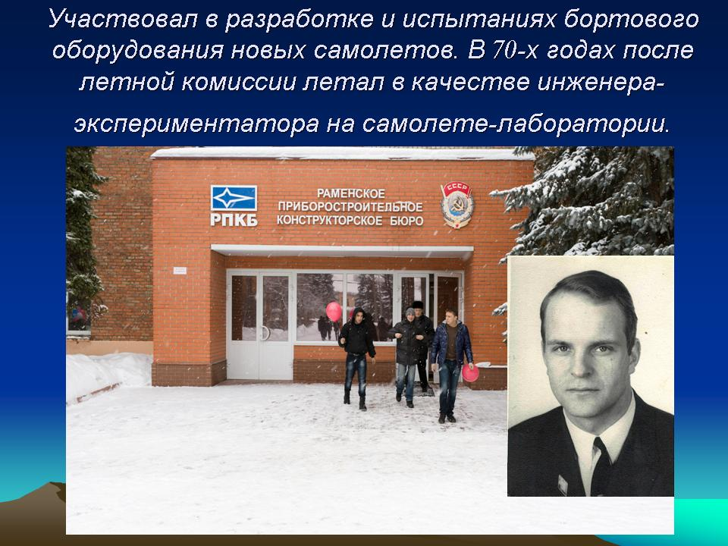

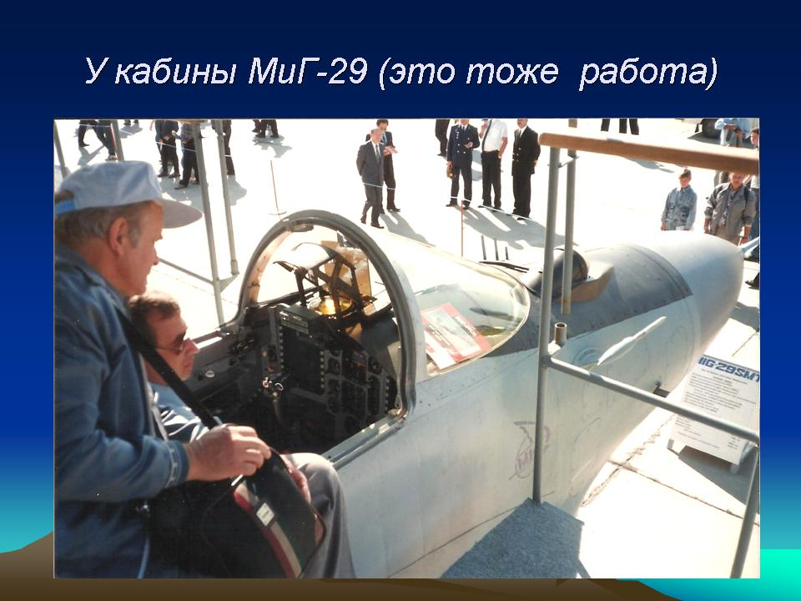

Это те машины, разработкой и испытанием оборудования которых я непосредственно занимался в течение ряда лет:

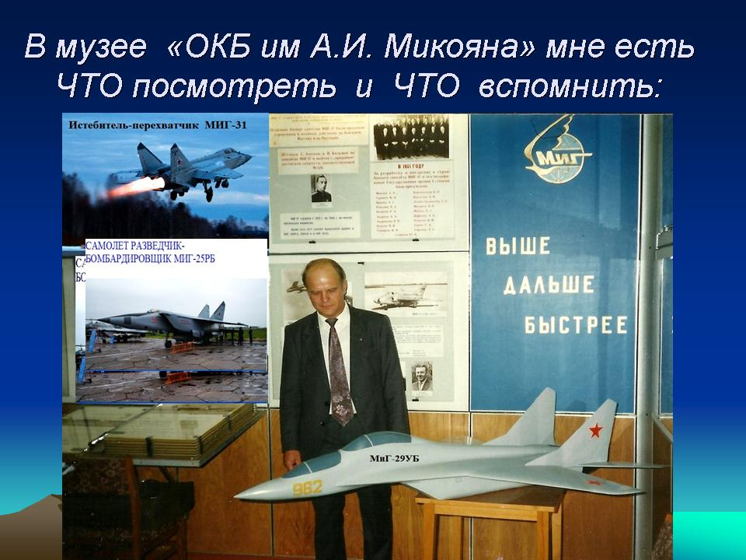

Указ Президента России № 314 от 01.03.1996г.:
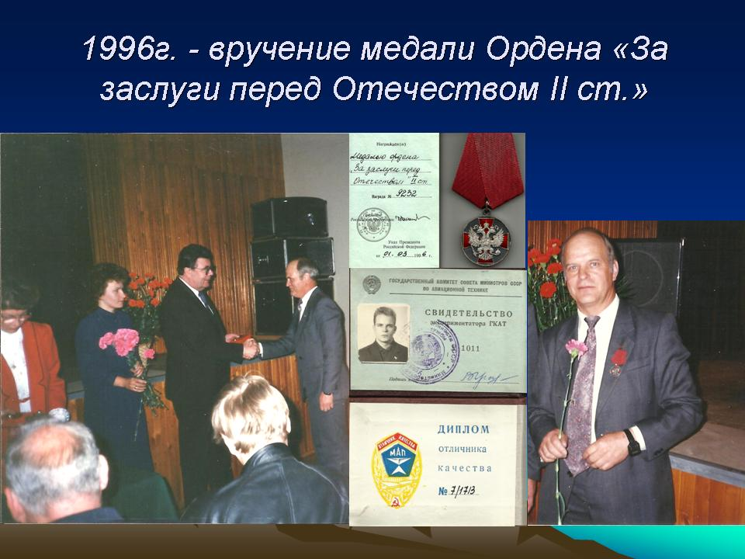

Су-34 – оборудованием этой машины мне довелось заниматься длительное время: В трудные годы конца ХХ века её несколько раз пытались закрыть из-за отсутствия денег. Многое помнится из тех лет. Ну, а результаты тех работ и испытаний сейчас видны ВСЕМ.

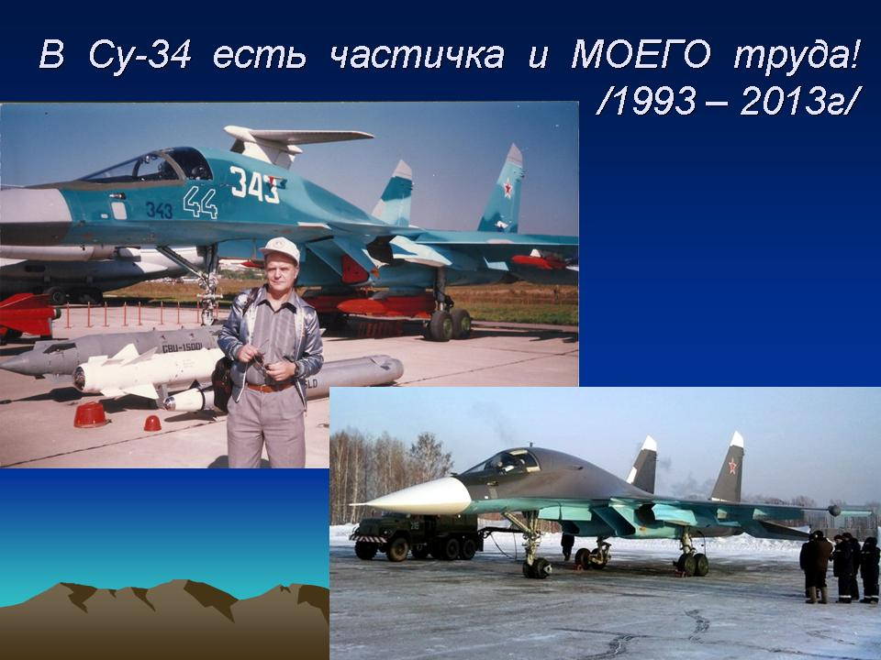

Довелось несколько раз побывать в Париже:

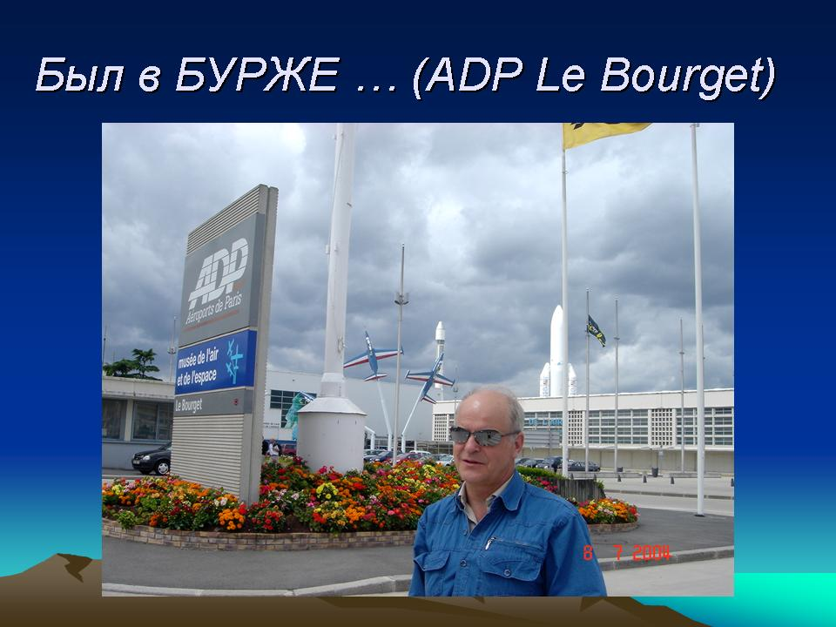

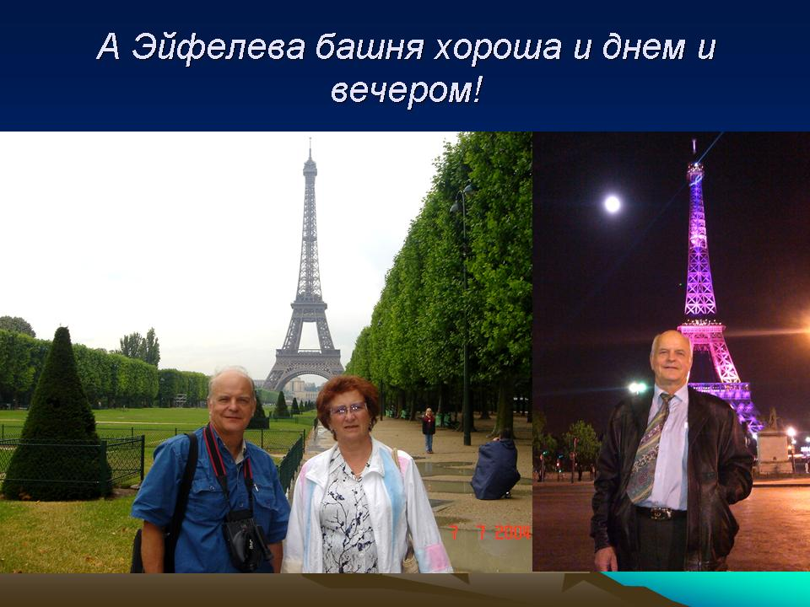

Моя жена родилась и выросла на Красной улице в доме 22, где жили её родители.

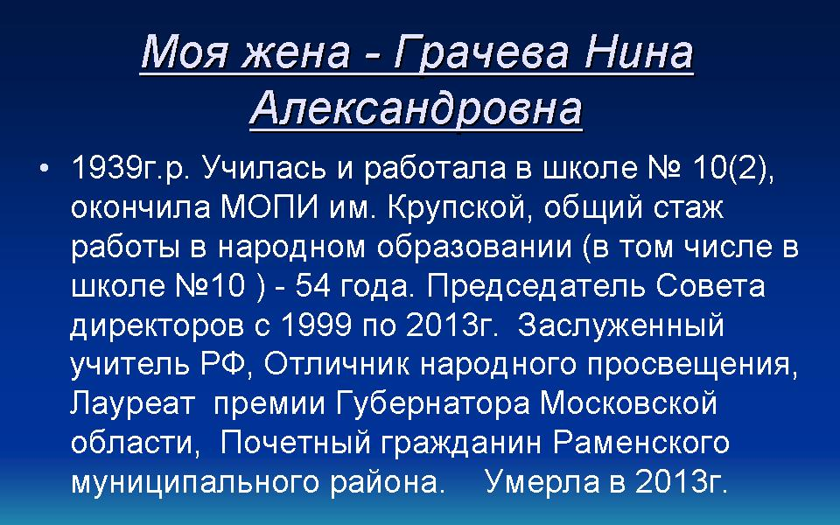

Нина Александровна мечтала стать артисткой. Но так вышло, что сама ушла со вступительного экзамена в театральное училище и стала работать в школе № 10. Она была и старшей пионервожатой и лаборантом и организатором воспитательной работы. И училась, училась, прикасаясь душой к сердцам молодых людей великим русским словом. Так она стала учителем русского языка и литературы.

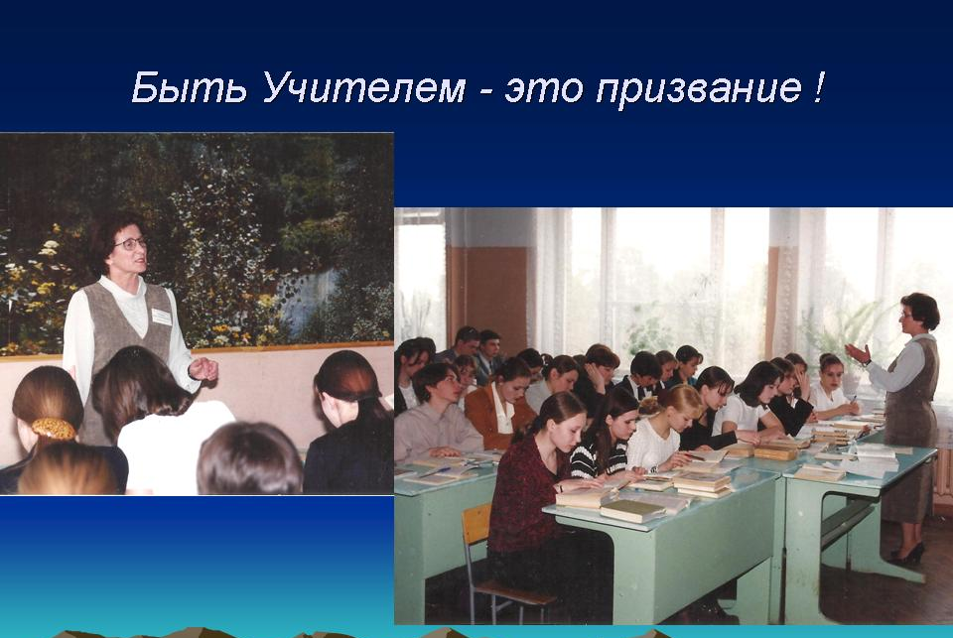

Вскоре после нашего переезда в г.Раменское, её назначили директором школы №6. Это крупная школа в залинейной части города. Молодой директор быстро нашел общий язык с коллективом, родителями и детьми. У всех она пользовалась заслуженным авторитетом.

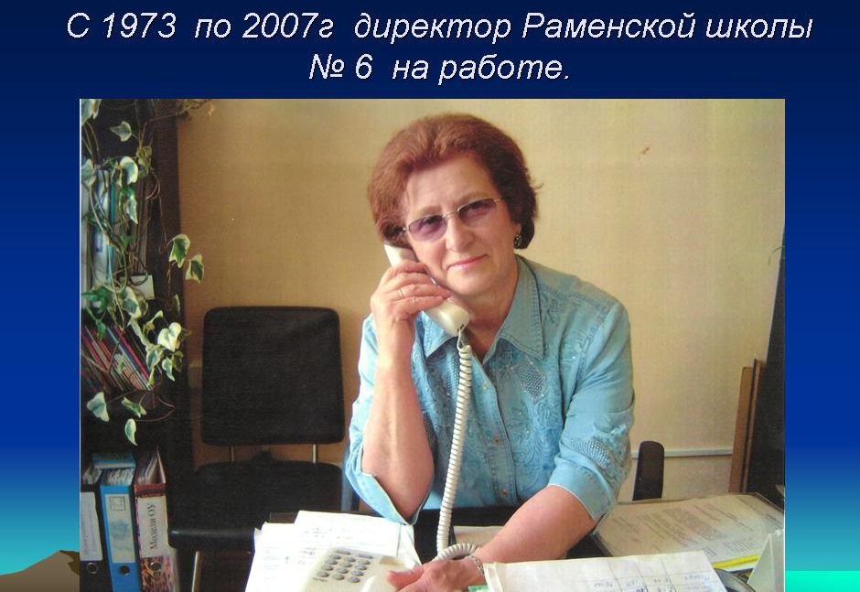

В 1982 году Грачевой Н. А. было присвоено звание Отличник народного просвещения РСФСР, в 1999 году – звание Заслуженный учитель РФ :

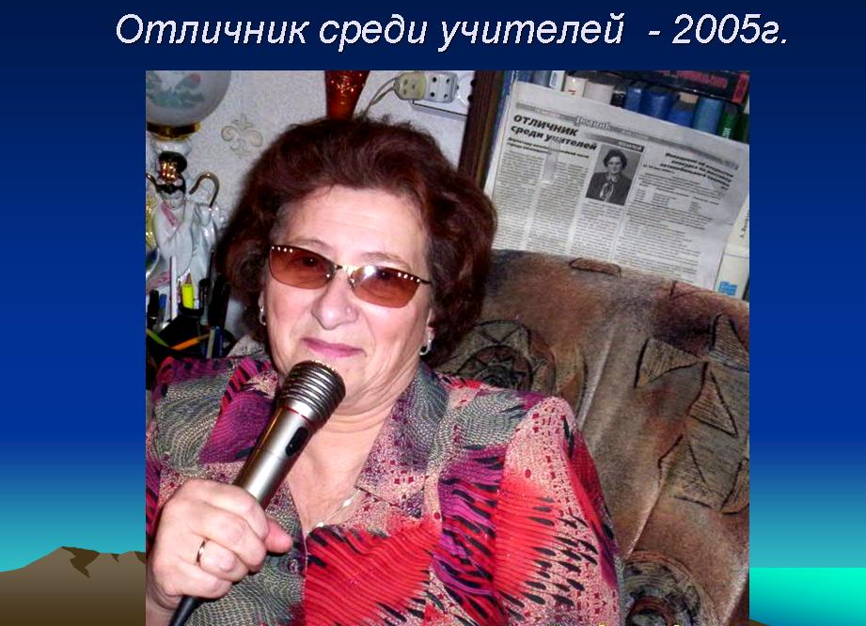

За 34 года её директорства из школы было выпущено более 100 медалистов:

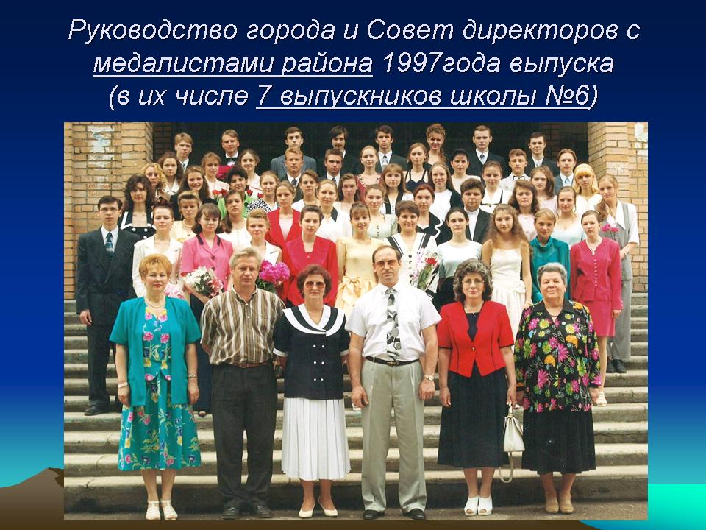

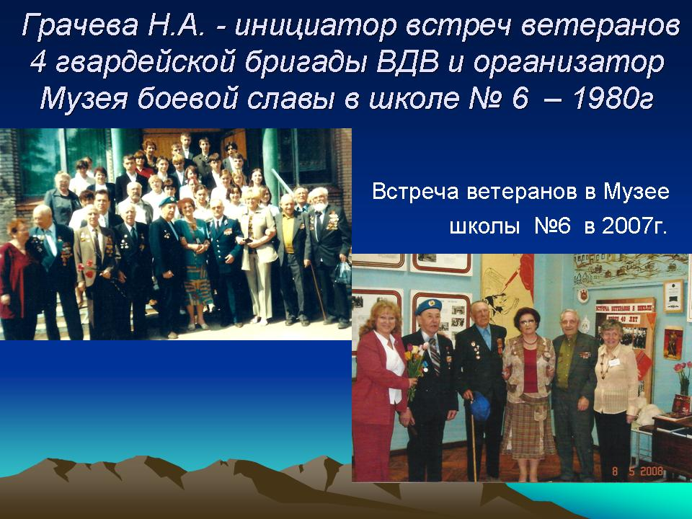
О Музее воинской славы, созданном в школе № 6 по инициативе Грачевой Н.А., Раменское ТВ сняло фильм, который можно посмотреть на сайте ramtv.ru.:

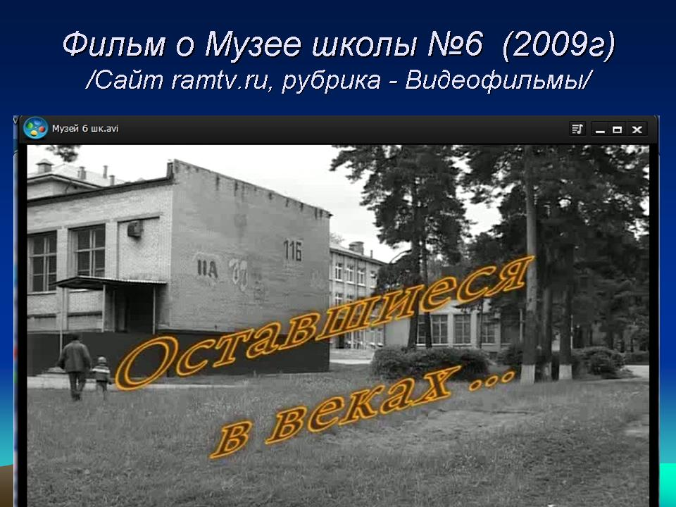

В 2007г. Грачевой Н.А. было присвоено звание Почетный гражданин Раменского муниципального района. Об этом повествует фильм Раменского ТВ:

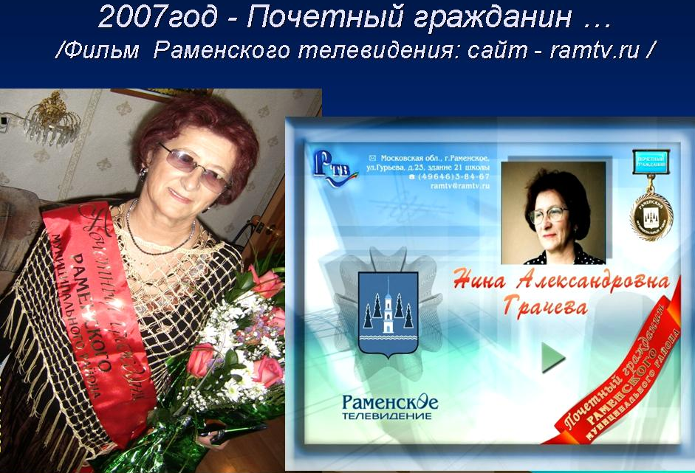

После ухода по состоянию здоровья из директоров она перешла на работу в МЦ Дом Учителя, где передавала свой опыт молодым руководителям, оставаясь 14 лет бессменным Председателем Совета Директоров образовательных учреждений.
Также собирала материалы по истории Раменского образования:

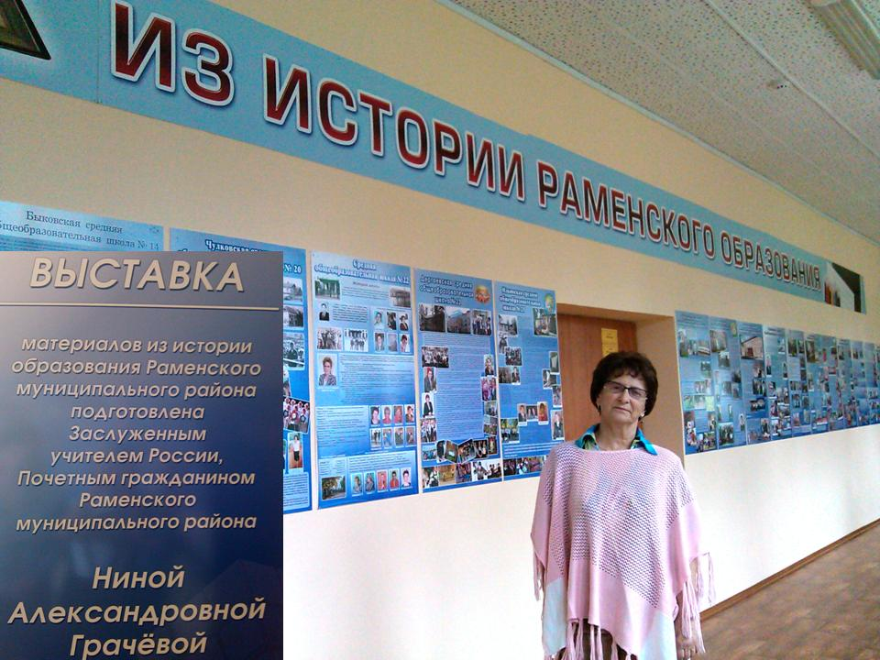

Подготовила материалы и выпустила диск История Раменского образования, а это 42 школы Раменского района и подготовила одноименную выставку плакатов
.
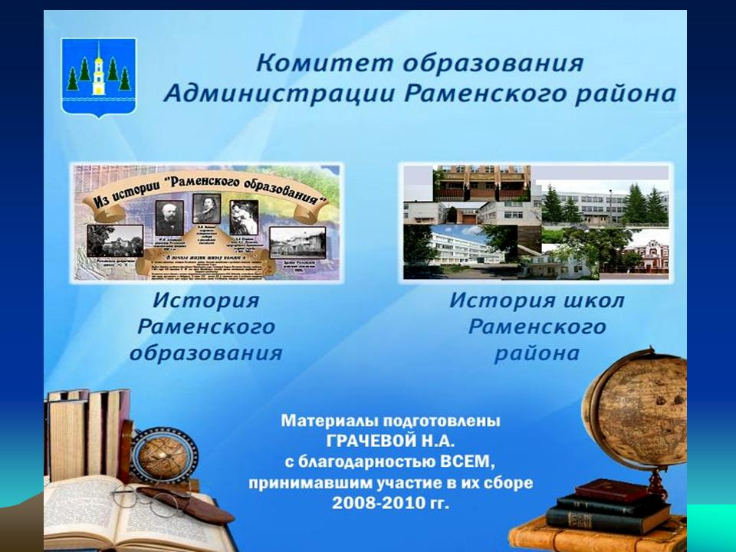
Мы поженились в далеком 1964 году, прожили вместе 49 лет. Вырастили замечательную дочь, которая в свою очередь вышла замуж тоже за Волкова.

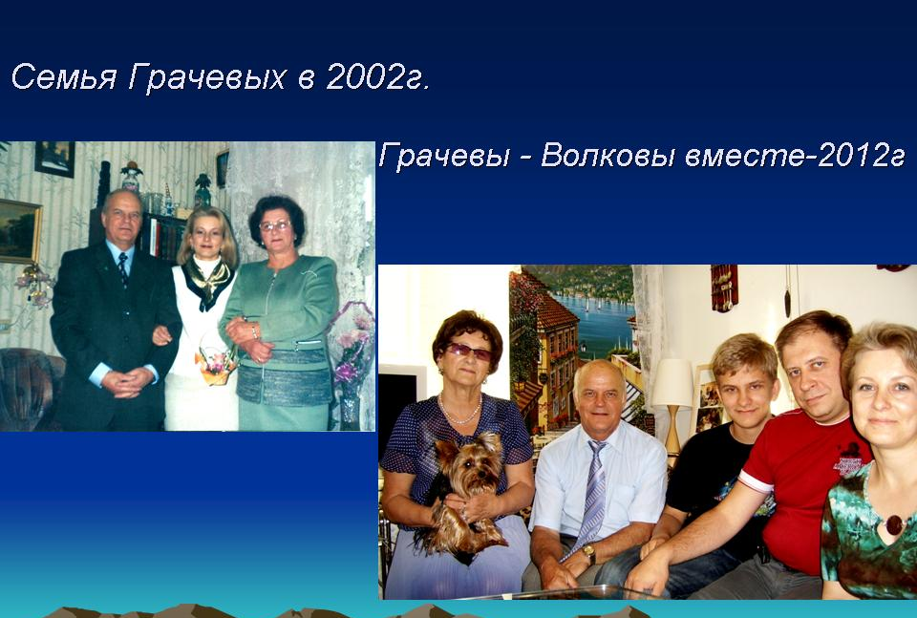

Это штрихи биографии дочери:

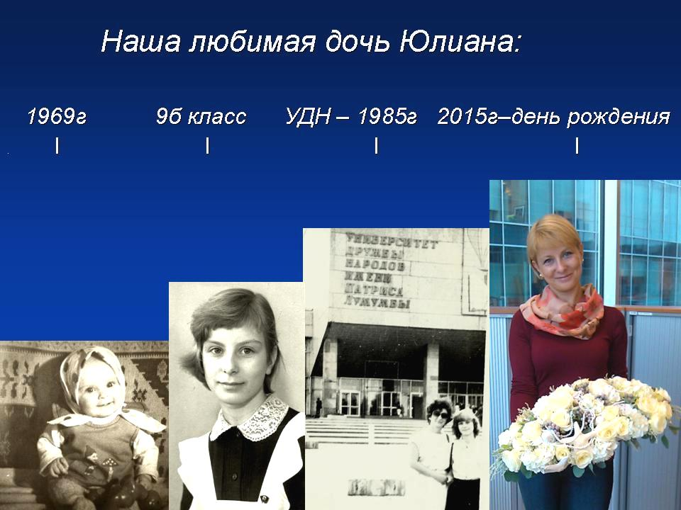

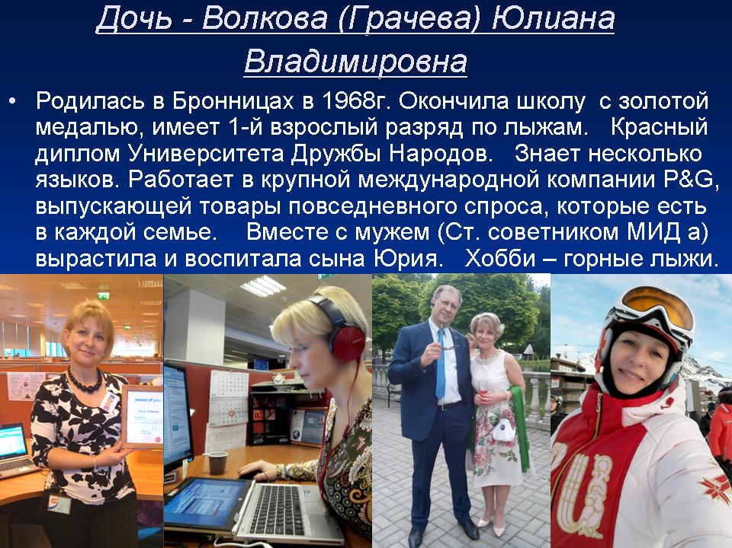

Внук Юрий окончил факультет Бизнес-информатики Высшей Школы Экономики (бюджетный). Недавно женился. Работает:

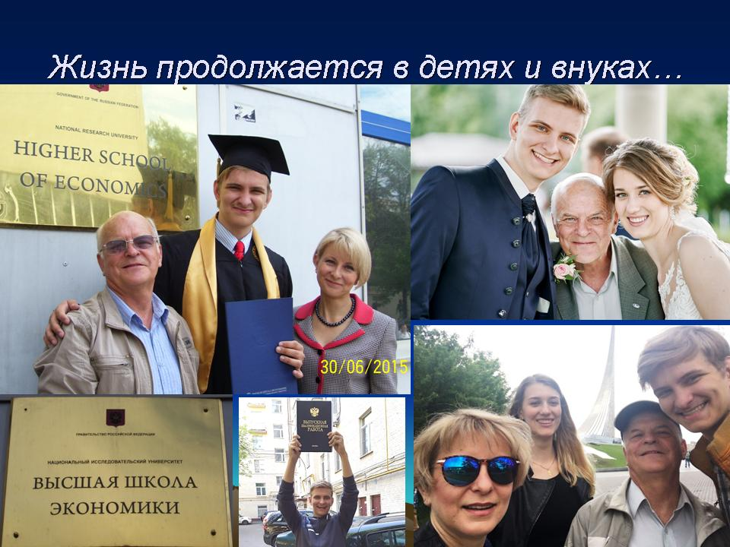

Сестра моя:

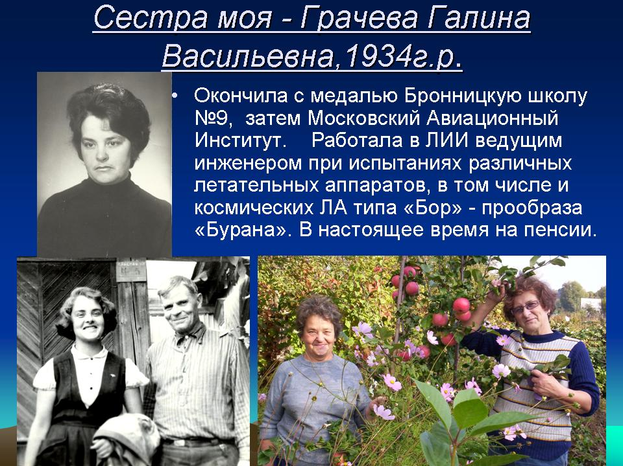

Все МЫ вышли из старинного города Бронницы, будем гордиться и помнить о нем.



